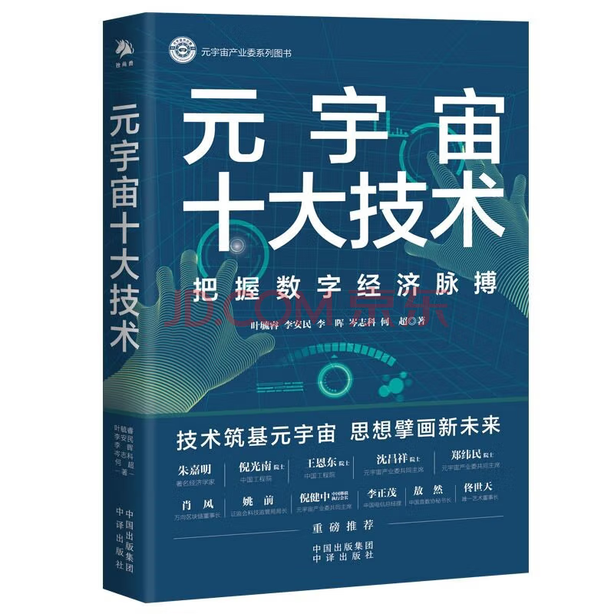

基本信息

书名：元宇宙十大技术

作者：叶毓睿 李安民 李晖 岑志科 何超 编

出版社：中译出版社
出版日期：2023-12

ISBN：9787500171126

页码：432

定价：69.00元

装帧：平装

开本：16开

内容简介

本书为读者提供了“五大地基性技术”作为底层，“五大支柱性技术”作为中间层，集成应用和行业元宇宙做为上层的多层框架。全书对元宇宙及其十大技术做了具有原创性且有深度，并兼有历史视角和哲学思辨的诠释，具有可观的知识含量，囊括了现阶段元宇宙涉及的几乎所有技术的演进脉络，并作了深入浅出的阐述；同时描绘了相关技术在元宇宙中的应用案例和前景，是一本不错的技术指南。这本书剖析了在未来元宇宙建构中，VR/AR等交互和展示、数字孪生、区块链、游戏和社交、AI、多元异构的计算架构、存储、网络等领域的技术原理和发展趋势，为有技术背景的读者思考和理解元宇宙技术发展提供了方向，留下了新的问题和思考空间。

目 录

第一章 从宇宙大 到元宇宙
第二章 元宇宙十大技术及其产业
第三章 计算技术：元宇宙的能量
第四章 存储技术：元宇宙的土壤
第五章 网络技术：连接元宇宙的一切



基本信息

书名：解码元宇宙:引爆未来的生态级应用
作者： 平行时空研究院
出版社：中国商业出版社
出版日期：2022-10
ISBN：9787520823609
页码：208
定价：55.00元
装帧：平装
开本：16开

内容简介

元宇宙自 21 入资本圈以来，受到众多企业的青睐，相关应用不断落地。本书就聚焦元宇宙，解析其基础概念、技术、产业链、市场等，同时从虚拟数字人、游戏、社交、制造、办公、教育、电商、经济系统等方面讲解元宇宙的多元应用。后，本书还综合分析了元宇宙当前存在的挑战与未来发展前景。本书结构完整、内容丰富，十分适合互联网企业家、元宇宙创业者以及其他对元宇宙感兴趣的读者阅读。

目 录

第 1 章 元宇宙 ：变革互联网发展的数字冲击波
第 2 章 技术助力 ：四大技术搭建元宇宙核心框架
第 3 章 产业链全景图 ：描绘元宇宙产业发展路线图
第 4 章 市场机遇 ：虚拟世界展现巨大商业价值
第 5 章 虚拟数字人 ：竞逐元宇宙的核心赛道

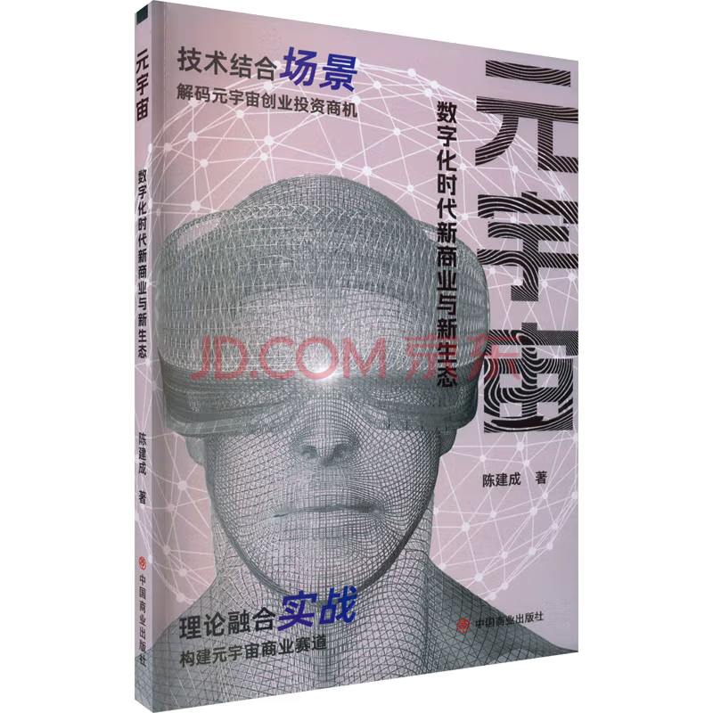

基本信息

书名：元宇宙 数字化时代新商业与新生态
作者： 陈建成 著
出版社：中国商业出版社
出版日期：2023-01
ISBN：9787520822831
页码：212
定价：55.00元
装帧：平装
开本：16开

内容简介

本书聚焦元宇宙，不仅详细讲解了元宇宙的概念、技术、产业、市场，还从虚拟数字人、元宇宙游戏、元宇宙社交、元宇宙教育、元宇宙办公、元宇宙营销、元宇宙交易等多角度切入，解析不同领域的行业动态以及潜在的商业机会。元宇宙领域的创业者、互联网行业的管理者等读者都可以通过阅读本书了解元宇宙，了解入局元宇宙的可行实践路径。

目 录

- 元宇宙商机爆发下的冷思考1
第2章 技术原理：拆解构建元宇宙的核心技术21
第3章 产业新生态：企业与政府共同卡位第
第4章 市场新蓝海：元宇宙开辟巨大市场空间53
第5章 虚拟数字人：破圈发展的元宇宙主角69

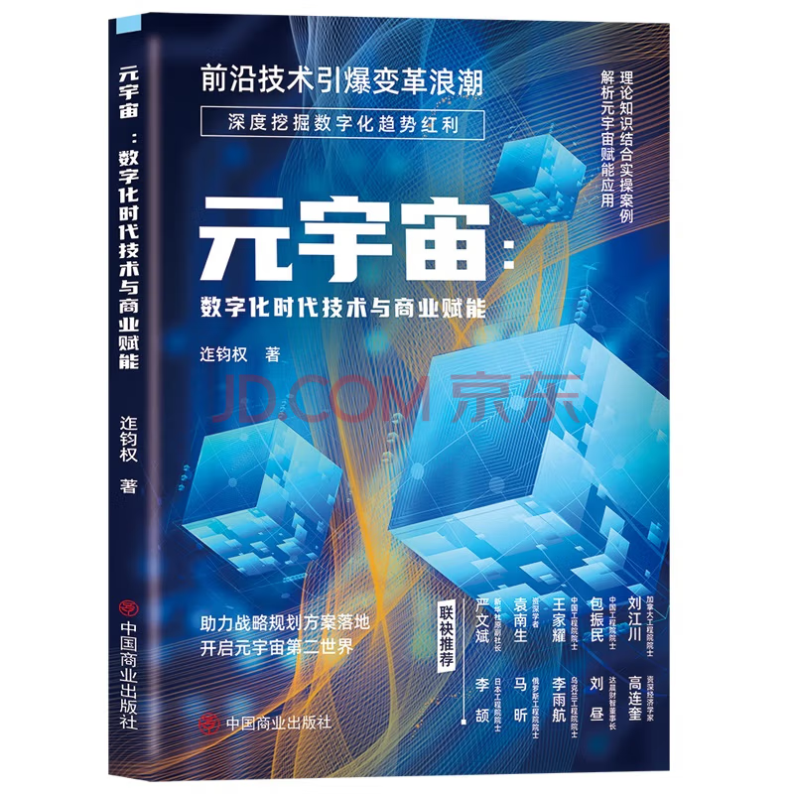

基本信息

书名：元宇宙：数字化时代技术与商业赋能
作者： 迮钧权 著
出版社： 中国商业出版社
出版日期：2023-02

ISBN：9787520822671
页码：232
定价：55.00元
装帧：平装
开本：16开

内容介绍

本书聚焦元宇宙，从大众的视角入手，帮助大众对元宇宙产生清晰、全面的了解。整体来看，本书不仅讲解了元宇宙落地涉及的诸多领域，还融入了许多企业案例，使得内容更加丰富。本书共13章，前4章分别从元宇宙的内核、技术支持、相关产业链、市场等方面介绍元宇宙的地位和探索历程。5～12章则分别从虚拟数字人、社交、车联网、办公、教育、营销、游戏和交易等方面对元宇宙对具体领域的赋能进行探讨，展现元宇宙的优越性。第13章则展望了元宇宙未来的发展前景。

目录

第1章 元宇宙：掀起互联网的潮 001
第2章 技术赋能：元宇宙发展的底层支撑 019
第3章 产业链现状：多环节助力元宇宙商业落地 053
第4章 虚拟新市场：元宇宙打造盈利新场景 067
第5章 虚拟数字人：活在元宇宙的虚拟人类 091

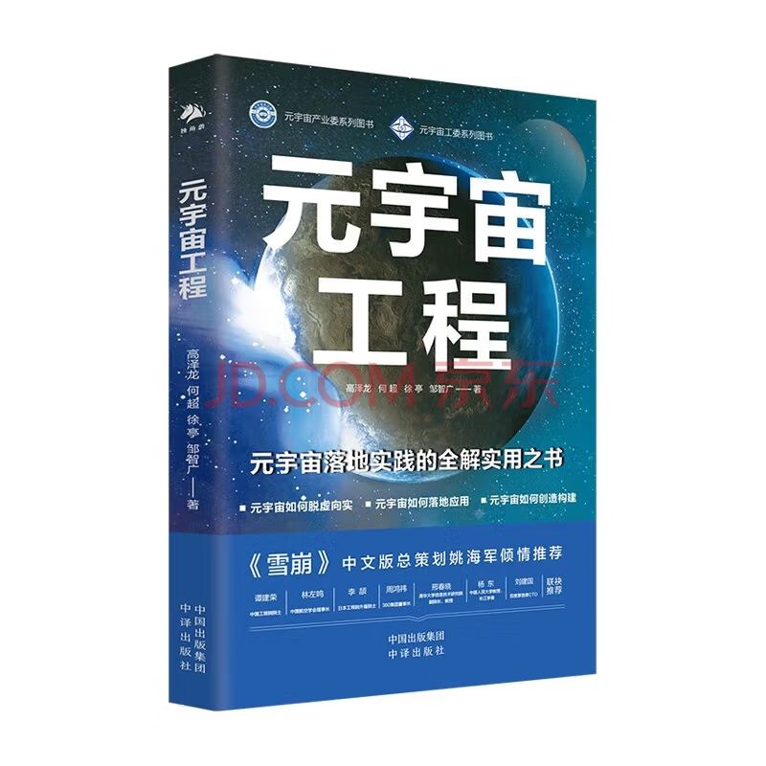

基本信息

书名：元宇宙工程：元宇宙落地实践的全解实用之书
作者： 迮钧权 著
出版社： 中国商业出版社
出版日期：2023-01
ISBN：9787500171850
页码：302
定价：68.00元
装帧：平装
开本：16开

内容介绍

当前，元宇宙概念掀起巨大的浪潮。元宇宙概念如何脱虚向实，落地应用？如何策划符合项目需求的元宇宙？如何在保证质量的前提下，构建和实施元宇宙工程？这些都是比单纯地理解一个元宇宙概念要更加有现实意义和实际价值的话题。本书恰好以此为主题，讲解和探讨了元宇宙的应用落地，有基础、有理论、有方法、有手段、有案例、有图表、有复盘，对如何实现产业的“元宇宙化”提供了创新思维，并且也对元宇宙世界中可能存在的问题进行了分析。针对这些问题，本书同时还提出了一些理性的倡议，是一本从产业、工程角度介绍元宇宙，并使元宇宙概念得到落地实践的实用之书。

目录

第一章 元宇宙的本质与内涵
第二章 元宇宙的底层经济系统
第三章 物联网与传感网络
第四章 数字孪生与数字化镜像
第五章 全方位解析工业互联网

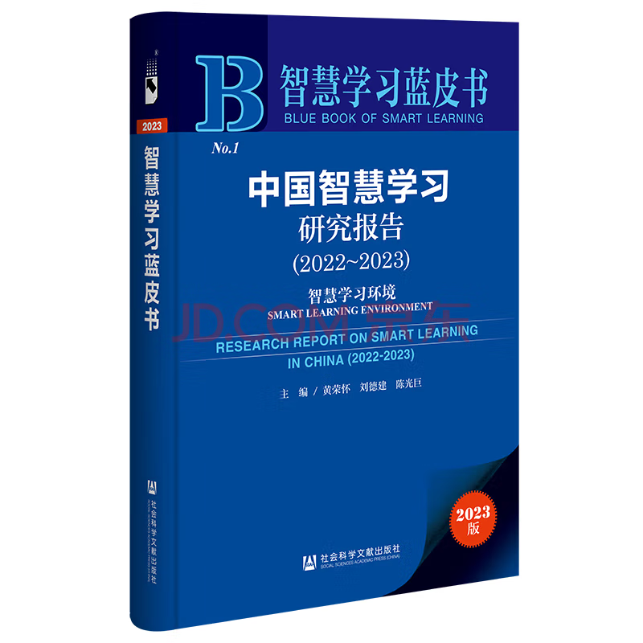

基本信息
书名：中国智慧学习研究报告（2022~2023）智慧学习环境
作者:黄荣怀，刘德建，陈光巨 著
出版社:社会科学文献出版社
出版时间:2023-08
定价:168.00
ISBN:9787522817583
页码：376
开本:16
装订:平装

内容介绍

2022年以来，教.部将实施国家教育数字化战略行动作为重要任务来抓，以建设国家智慧教育公共服务平台为重点，全力推进教育数字化转型。本书在学习型社会、数字中国、教育数字化转型的大背景下，将智慧学习定义为一个贯穿人类生命始终的过程，其物理形态表现在其具有泛在性和无边界性，既为纵向的终身学习提供广阔的学习经验，也为横向的延展学习、复杂学习和深度学习提供环境支持。并从家庭学校社会协同育人的视角描绘了家庭、学校、社会三大场景智慧学习环境的发展。一方面，为政策制定者相关文件的制定提供学理依据和数据支持；另一方面，为家庭、学校、社会各领域的实践者提供理论和实践支撑。

目录

Ⅰ 总报告
Ⅱ 理论政策篇
Ⅲ 智慧校园篇
Ⅳ 智慧家庭篇
Ⅴ 智慧社会篇

